NIEUWSBRIEF 5 – JANUARI

Beste ouders en verzorgers,
We zijn alweer 2 weken aan de gang in het nieuwe jaar. In deze periode wordt ook in elke groep de IEP afgenomen.
U leest in deze nieuwsbrief meer informatie over:
- Rapporten
- Gedragsprotocol
- Blink thema groep 7 & 8 'Stem op mijn partij'
- Carnaval
Rapporten
Het rapport wordt meegegeven op dinsdag 24 februari. De oudergesprekken worden gevoerd van 26 februari tot en met 6 maart. In groep 1 en 2 krijgen de leerlingen een boek met werkjes mee naar huis, om te laten zien wat ze de afgelopen periode gemaakt hebben.
Daarnaast krijgen de leerlingen in de rapportmap een uitdraai van het rapport van het Digikeuzebord mee als ze langer dan een half jaar op school zitten.
In groep 3 t/m 8 krijgen de leerlingen in de rapportmap het rapport dat de leerkracht heeft ingevuld en de talentenkaart van de IEP-toetsen. In de rapportmap vindt u een uitlegblad hoe u de IEP talentenkaart kunt lezen. Mocht u hierover toch nog vragen hebben, dan kunt u deze tijdens het gesprek met de leerkracht stellen.
Gedragsprotocol
Om ervoor te zorgen dat Scala een vriendelijke en veilige omgeving blijft voor iedereen, hebben we omgangregels/afspraken opgesteld waar we ons allemaal aan houden om hier samen voor te zorgen. Graag willen we u op de hoogte brengen van hoe we dit doen binnen Scala. De regels hebben we hieronder weergegeven, maar zijn ook op de website van de school te vinden. Op de website van de Lambertus kunt u het gedragsprotocol, en protocol social media, vinden.

Respect en sfeer
Iedereen hoort erbij.
We doen het samen.
We luisteren naar elkaar.
Al verschillen we van mening, we blijven met elkaar in gesprek.
Emoties mogen er zijn en we blijven respectvol naar elkaar.
We respecteren elkaars grenzen.

Integer
Ik behandel een ander zoals ik zelf graag behandeld wil worden.
Ik heb oog voor de ander met wat ik zeg of doe.
Ik ben betrouwbaar en transparant.
Ik deel alleen informatie als ik toestemming heb.
Ik durf te reflecteren op mijn eigen handelen.
Ik durf feedback te vragen en te geven.

We dragen hier samen zorg voor

Blink thema
Een leuk en interessant thema van Blink: Stem op mijn Partij. Hieronder de uitwerking door de leerlingen van groep 7 en 8.
50 kinderen uit groep 7&8 van de Lambertusschool Haarsteeg zijn in november en december aan de slag gegaan met het ontwerpen en maken van een mooi carnavals embleem.
Het begon met een idee, een klein tekeningetje of een plaatje van het internet. Toen kwam de schets op papier, gewoon een paar simpele lijnen. De leerkracht had de opdracht gegeven dat we ons aan een paar eisen moesten houden ten eerste moest het met school te maken hebben, ten tweede er mochten niet te veel verschillende kleuren in zitten, ten derde 2026 en de naam van de school moest erin zitten en ten slotte mocht het embleem niet een te lastige vorm hebben. Toen werd het embleem ingekleurd met meestal de kleuren rood, geel, groen, blauw, wit en zwart. Na twee weken waren alle emblemen klaar en ingeleverd bij de leraren. De leerkrachten en een paar ouders zochten samen de beste 9 emblemen uit. Toen mocht elke leerling van groep 7&8 een top 3 van zijn of haar favoriete emblemen. Uiteindelijk zijn er voor 7 emblemen een partij opgericht van ongeveer 6 kinderen, die kinderen gingen posters maken en ophangen door de hele school, zodat iedereen op dat embleem ging stemmen. Daarna gingen ze met hun partij naar de andere groepen om hun embleem te presenteren en te vertellen waarom de kinderen op hun embleem moesten gaan stemmen. Toen werd het kerstvakantie, 2 weken lang. Toen de kerstvakantie voorbij was ging de hele school anoniem
stemmen op welk embleem ze het mooiste vonden. Groep 7&8 werden in groepjes met 3 kinderen uit groep 7 en 3 kinderen uit groep 8 om het stemmen in goede banen te leiden. Als eerste was er een iemand die de kinderen uit de andere groepen haalde, dan waren er 2 kinderen die hadden een lijst met de namen van de kinderen uit de hele school, die controleerden wie er al hadden gestemd en wie niet. Er was ook een persoon die keek mee in het stemhokje om te controleren of er maar een vakje was ingekleurd een stembiljet met twee ingekleurde vakjes was namelijk ongeldig. Er was ook nog iemand die controleerde of er maar een stembiljet in de stembus ging. En ten slotte moest iemand ervoor zorgen dat de rij goed ging.

We interviewden Bartek de maker van het winnende embleem.
"Vond je het een leuke opdracht om te doen?''
"Ja, ik vond leuk om te doen en nu kan heel Nederland mijn embleem kopen en kunnen ze mijn embleem gaan dragen met carnaval.''
"Hoe ben je op het idee gekomen om dit mooie embleem te gaan maken?''
"Het begon op 11-11 met carnaval in de Steeg ik keek op een bord waarop stond 11-11 en toen kwam ik op de som 11 - 11= carnaval."
"Maar hoe kwam je op het idee om een hangende kikker te gaan maken''?
"Ik dacht aan het thema van carnaval in Haorendam dat is lekker blijven hangen dus toen dacht ik ga een kikker maken die lekker aan een tak aan het hangen is."
" Zit je in de jeugdraad van Haorendam."
''Nee, ik zit niet in de jeugdraad, omdat ik niet zoveel tijd heb, maar ik vind het wel een leuk feest.''
"Had je nog concurrenten?"
"Ja, ik vond een andere heel mooi alleen die kon geen partij vormen omdat er niet genoeg kinderen uit groep 7&8 op hadden gestemd."
"Dankjewel Bartek".
( Dit artikel is geschreven door Bo van Beek en Fedde Vermeulen uit groep 8)

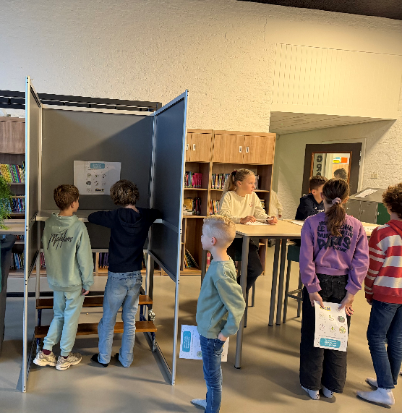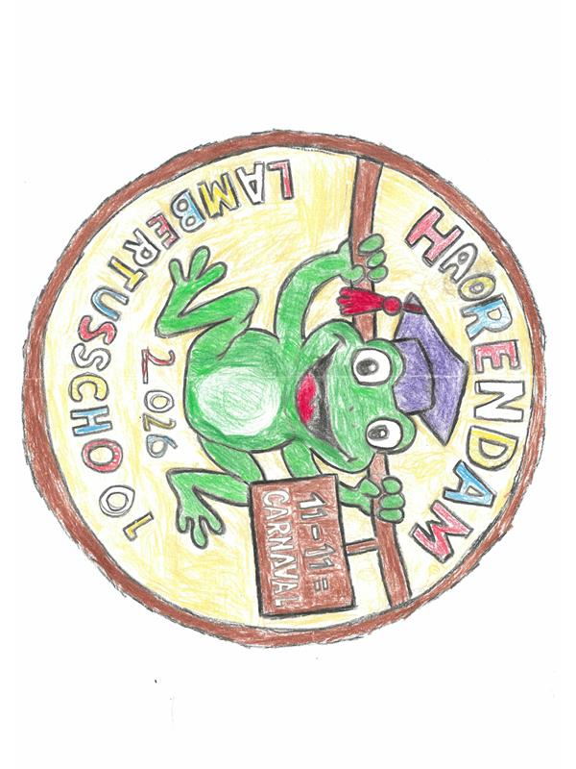
Verdere informatie over de verkoop van het embleem zal via social schools worden weergegeven.
Carnaval
Dit bericht is gericht aan alle ouders en verzorgers die al sinds jaar en dag of pas sinds kort woonachtig zijn in Haarsteeg. Of beter gezegd Haorendam!
Op 12 februari 2026 draagt onze burgemeester tijdelijk haar sleutel over aan alle kernen in gemeente Heusden. Deze sleuteloverdracht vindt dit jaar plaats in Knotwilgendam (Vlijmen). Vanaf dat moment zijn er dagelijks ontzettend veel leuke activiteiten te bezoeken voor jong en oud!
In Haarsteeg werken hier tientallen vrijwilligers aan mee zodat, iedereen die wil, op zijn/haar manier carnaval kan vieren. Of je dat nu met de paplepel is ingegoten of nog nieuwsgierig bent naar wat het precies inhoudt.
Haorendam heeft al jaren een grote jeugdraad die grotendeels bestaat uit leerlingen van de Lambertusschool. Zij laten graag zien wat het feest betekent door dit samen met alle kinderen, ouders en verzorgers te vieren in ons mooie dorp!
Het volledige programma (en nog veel meer) staat beschreven in de Haorendambode. Een prachtig blad gemaakt voor én door Haorendammers. Dit blad -noteer vast- wordt zaterdag 31 januari aan huis rondgebracht door alle vrijwilligers en de jeugdraad.
De bode is gratis maar een vrijwillige bijdrage wordt gewaardeerd. Neem het dus zeker in ontvangst om rustig door te nemen. Er staan namelijk ook leuke weetjes, feiten en grappen over het dorp en haar inwoners in…
Ben je die dag niet thuis, niet getreurd. Je vindt de Haorendambode dan in je brievenbus.
Tot zaterdag 31 januari!
Groetjes namens de jeugdraad!

Bijlage
U treft bij deze nieuwsbrief de volgende bijlagen van de GGD aan:
- Pubers, relaties & liefde
- Als kinderen bang zijn
- Liefdevol opgroeien
- Kennisclips Helder Opvoeden

Bijzondere data
Zet de volgende data alvast in de agenda:
- Donderdag 29 januari studiemiddag (alle kinderen om 12:00 uur vrij)
- Vrijdag 13 februari carnaval op school
- Dinsdag 24 februari gaat het eerste rapport mee naar huis

